N° : ……. Prénom : …………………………………………. Sciences

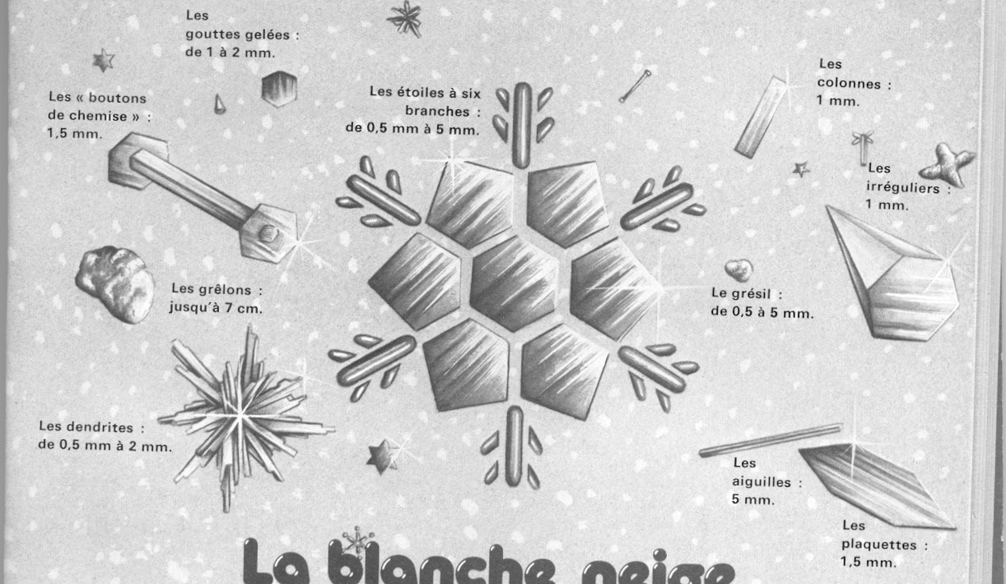

LA BLANCHE NEIGE A SES SECRETS...

Un jour où la neige tombe, recueilles-en un peu :
- sur …………………………………. (pour qu'elle ne fonde pas trop vite et ne colle pas)
- de couleur ……………………………. (pour mieux la voir).
Avec un peu de chance, tu verras une ou plusieurs des 10 formes qu'elle peut prendre. Avec une loupe, tu verras bien mieux !
C'est la ……………………………….. à laquelle elle s'est formée dans le ciel qui lui donne sa forme.
Par exemple : à –15°, elle est en superbes cristaux (tous ……………………………………..)
à – 5°, elle est en aiguilles.

La neige poudreuse, si jolie, est ………………………… Sa température varie entre – 12 ° et – 5°.

Si la température monte à ……………., elle devient ………………………. car elle commence à
……………………… en surface.
A ………….. , elle est franchement ………………. : c'est le ………………………
La neige blanche va redevenir ……………………..

IL NEIGE !

Pourquoi ? Quel est ce mystère ?
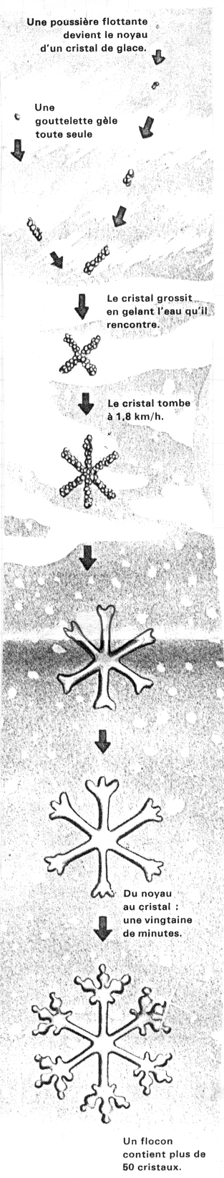

Une poussière flottante devient le noyau d'un cristal de glace

Une gouttelette gèle toute seule
Le cristal grossit en gelant l'eau qu'il rencontre
Le cristal tombe à 1,800 km/h
Du noyau au cristal : une vingtaine de minutes
Un flocon contient plus de 50 cristaux
La neige c'est de ………………………. gelée.

Plus on s'élève dans le ciel et plus il fait ……………………
Les vents transportent sans cesse …………………………………….
très haut dans l'air : de la terre, des cendres de volcans, du sel évaporé de la mer, etc….
Ces poussières sont si minuscules que nous ne pouvons pas les voir.
Ces grains pénètrent dans ……………………………….. : ils deviennent le centre d'une gouttelette qui va ………………………. et déclencher la formation de ………………………..

A l'endroit où la neige se forme, il y a entre …………………………..

Observe ensuite sur le dessin ce qui se passe…

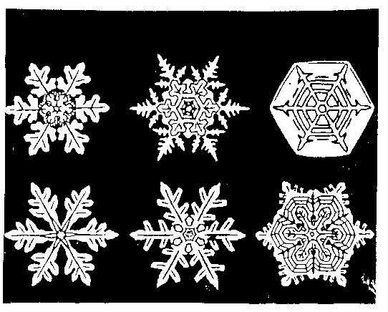
Il existe des millions de cristaux de neige différents. En effet, tous les cristaux sont différents même si parfois, ils se ressemblent !
N° : ……. Prénom : …………………………………………. Sciences

LA BLANCHE NEIGE A SES SECRETS...

Un jour où la neige tombe, recueilles-en un peu :
- sur de la laine (pour qu'elle ne fonde pas trop vite et ne colle pas)
- de couleur sombre (pour mieux la voir).
Avec un peu de chance, tu verras une ou plusieurs des 10 formes qu'elle peut prendre. Avec une loupe, tu verras bien mieux !
C'est la température à laquelle elle s'est formée dans le ciel qui lui donne sa forme.
Par exemple : à –15°, elle est en superbes cristaux (tous différents)
à – 5°, elle est en aiguilles.

La neige poudreuse, si jolie, est sèche Sa température varie entre – 12 ° et – 5°.

Si la température monte à + 1° , elle devient humide car elle commence à
fondre en surface.
A + 6° , elle est franchement mouillée : c'est le dégel
La neige blanche va redevenir eau

IL NEIGE !

Pourquoi ? Quel est ce mystère ?

Une poussière flottante devient le noyau d'un cristal de glace

Une gouttelette gèle toute seule
Le cristal grossit en gelant l'eau qu'il rencontre
Le cristal tombe à 1,800 km/h
Du noyau au cristal : une vingtaine de minutes
Un flocon contient plus de 50 cristaux
La neige c'est de l'eau gelée.

Plus on s'élève dans le ciel et plus il fait froid
Les vents transportent sans cesse des poussières
très haut dans l'air : de la terre, des cendres de volcans, du sel évaporé de la mer, etc….
Ces poussières sont si minuscules que nous ne pouvons pas les voir.
Ces grains pénètrent dans les nuages : ils deviennent le centre d'une gouttelette qui va geler et déclencher la formation de neige

A l'endroit où la neige se forme, il y a entre 0° et – 40°

Observe ensuite sur le dessin ce qui se passe…

Il existe des millions de cristaux de neige différents. En effet, tous les cristaux sont différents même si parfois, ils se ressemblent !

